คู่มือการใช้งานโครงงานระบบบริหารเอกสาร (Document Management System)

ความต้องการของระบบ
- เครื่องคอมพิวเตอร์ CPU Pentium III ขึ้นไป หน่วยความจำ 128 MB ขึ้นไป
- ระบบปฏิบัติการ Windows
- MySQL Database Server
- MySQL Connector/ODBC 3.51
- Network

การติดตั้งส่วนเว็บแอพพลิเคชัน

การติดตั้งโปรแกรม
1.เข้าไปในโฟลเดอร์ Program Install และทำการติดตั้งโปรแกรม appserv-win32-2.5.0 โดยติดตั้งลงใน Path ที่เป็น default ที่โปรแกรมกำหนดมา ดำเนินตามขั้นตอนจนเสร็จสิ้น
2.เปิด browser และเข้า url http://127.0.0.1 หากมีหน้าต่างดังรูปแสดงว่าการติดตั้งเสร็จสมบูรณ์

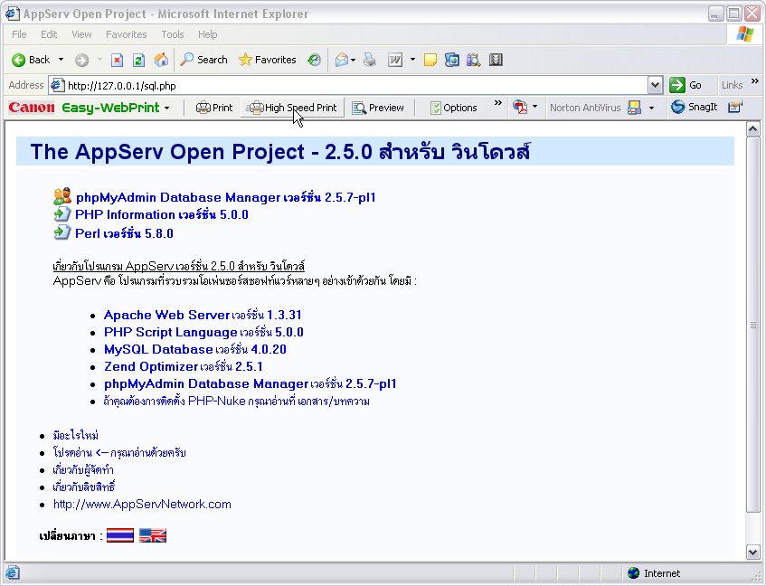

แต่หากเข้าไม่ได้หรือเข้าแล้วพบหน้าต่างลักษณะอื่นให้ตรวจสอบ service IIS หากเปิดอยู่ให้ปิด service IIS ก่อนและทำการ restart คอมพิวเตอร์
3.เข้าไปใน path C:\AppServ\www และทำการ rename ชื่อไฟล์ index.php ให้เป็น sql.php

การติดตั้ง DMS Project
1.เข้าไปในโฟลเดอร์ Database และ copy โฟลเดอร์ชื่อ dms ไปไว้ใน path C:\AppServ\mysql\data ดังรูปตัวอย่าง

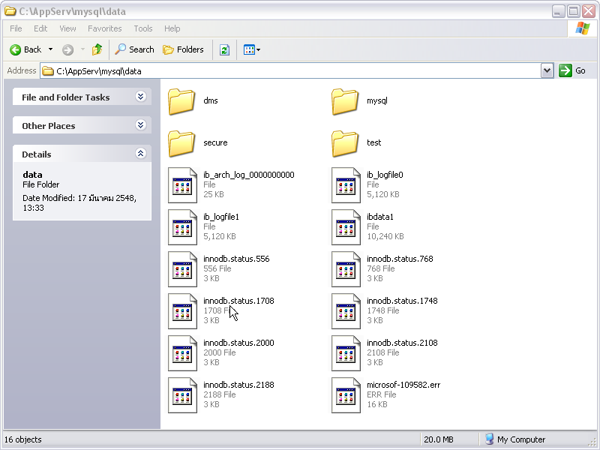

2.เข้าไปในโฟลเดอร์ Web และcopy ไฟล์และโฟลเดอร์ทั้งหมดภายในมาไว้ที่ C:\AppServ\www ดังรูป

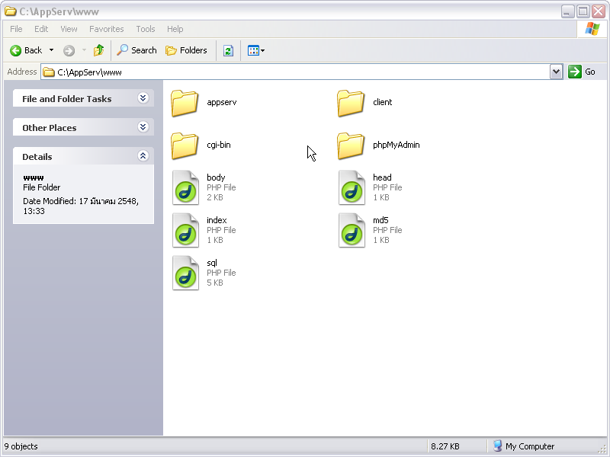

3.ทดสอบโดยการเปิด browser และเข้าไปที่ http://127.0.0.1 จะพบหน้าต่าลักษณะดังรูป

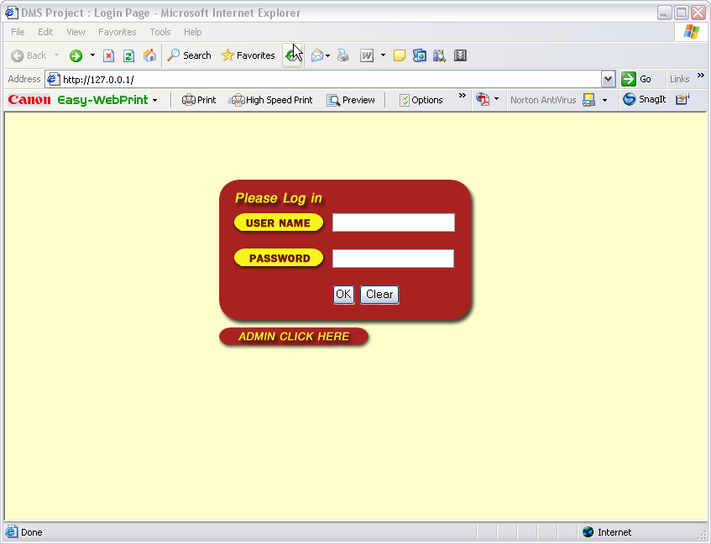

โดย USER ที่ให้มาด้วยจะเป็น
ในส่วนของ admin
Username : admin
Password : admin
ในส่วนของ user
Username : test
Password : test

4.ในส่วนของโฟลเดอร์ scanner ให้นำไปติดตั้งในเครื่องที่ทำการติดต่อกับ scanner

ขั้นตอนการใช้งานโปรแกรมโดยย่อ

ในส่วนของ admin
1.เมื่อเข้าไปที่ http://127.0.0.1 และทำการ login สำหรับ admin โดยใช้ username : admin password : admin และจะพบกับหน้าต่างดังรูป

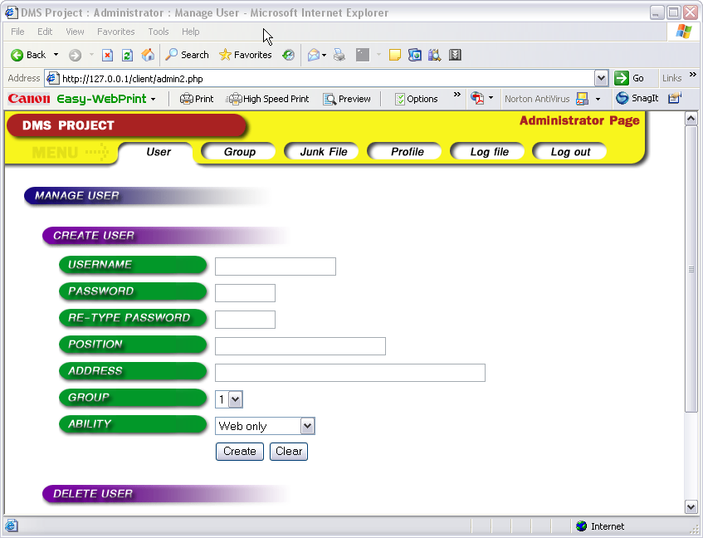

ซึ่งสามารถที่จะสร้าง user ใหม่หรือลบ user เดิมได้
2.ในหัวข้อ group จะพบ User interface ดังรูป

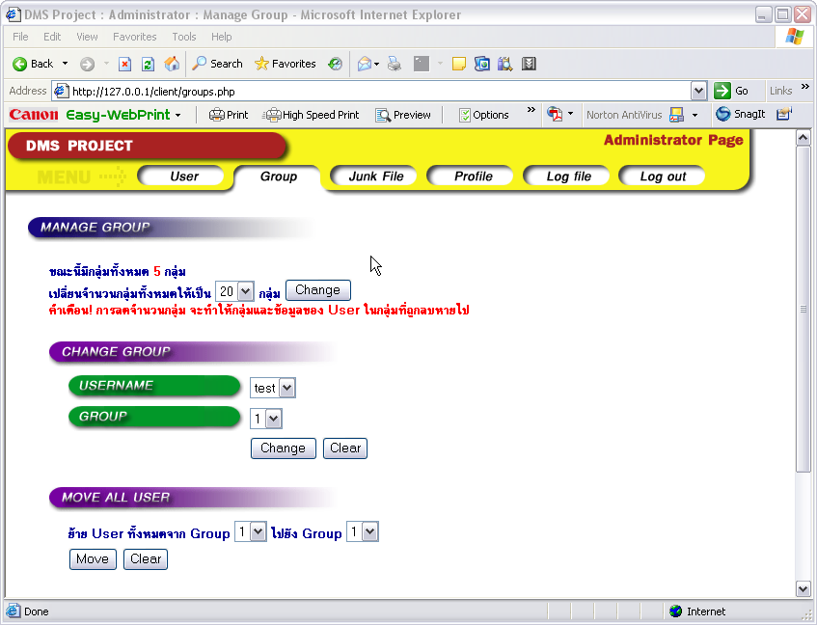

ซึ่งสามารถที่จะกำหนด ลดหรือเพิ่มจะนวนกลุ่มผู้ใช้ได้, สามารถที่จะเปลี่ยนกลุ่มให้ผู้ใช้ได้
3.ในหัวข้อ Junk File จะพบ User interface ดังรูป

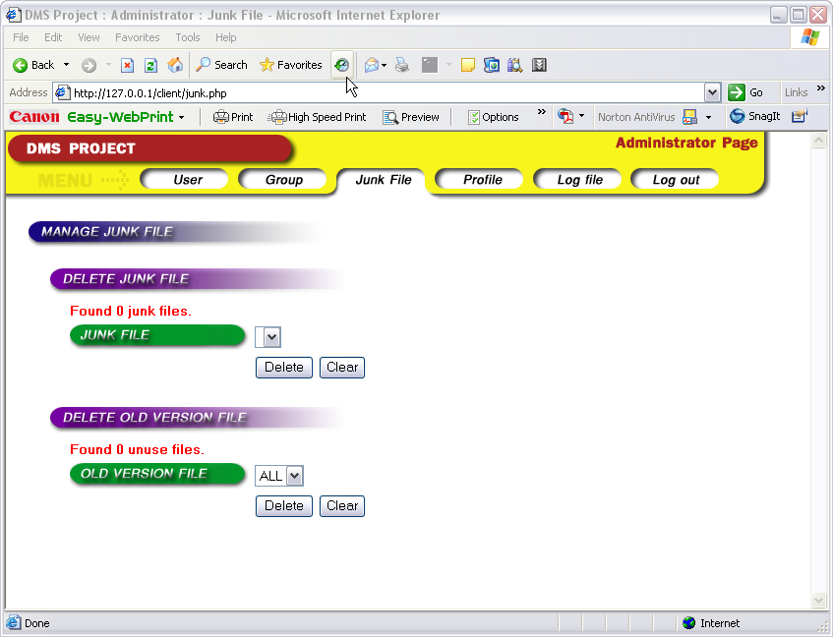

ซึ่งสามารถลบไฟล์ที่ไม่ใช้ในระบบหรือ หรือไฟล์ที่มีอยู่ในระบบแต่ไม่มีผู้ใช้คนใดมีสิทธิ้เข้าถึงได้
4.ในหัวข้อ Profile จะพบ User interface ดังรูป

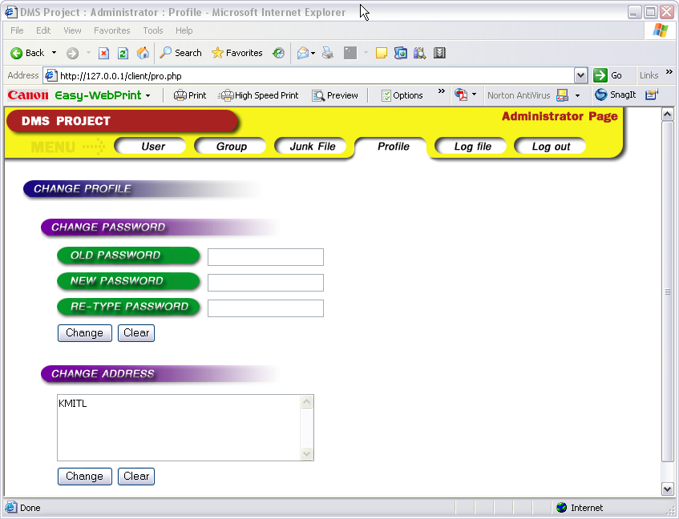

ซึ่งสามารถเปลี่ยน Passwordและข้อมูลรายละเอียดอื่นๆได้

5.ในหัวข้อ Log File จะพบ User interface ดังรูป

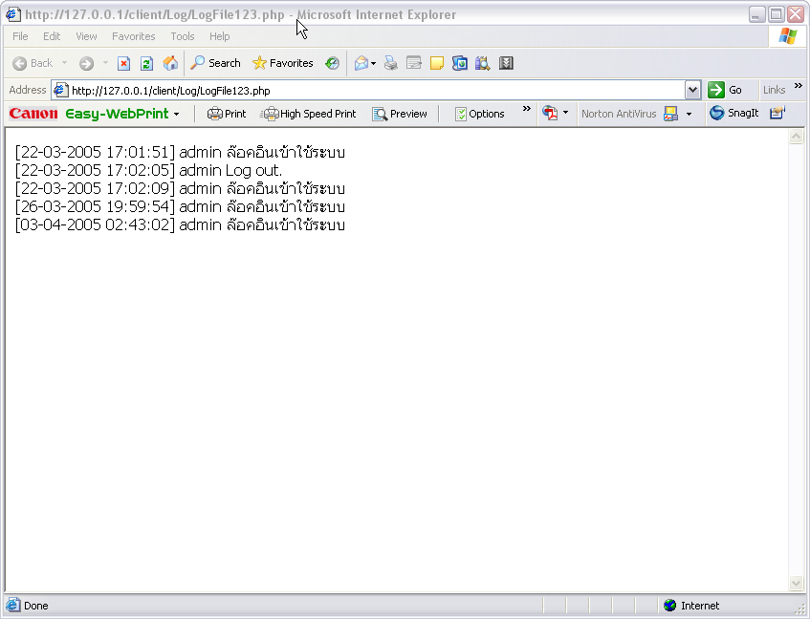

ซึ่งจะแสดงการกระทำทั้งหมดที่เกิดขึ้นในระบบ

ในส่วนของ user
1.เมื่อเข้าไปที่ http://127.0.0.1 และทำการ login สำหรับ admin โดยใช้ username : test password : test และจะพบกับหน้าต่างดังรูป

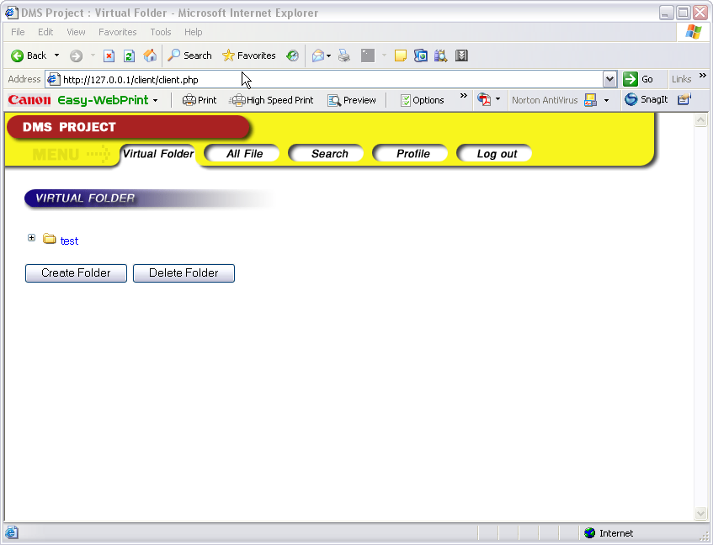

โดยเป็นหน้าต่างของ Virtual Folder ซึ่งเป็น Folder ที่เก็บ Shortcut ของไฟล์ต่างๆที่ user คนนั้นสนใจเอาไว้เพื่อง่ายต่อการค้นหา
2.ในหัวข้อ All File จะพบ User interface ดังรูป

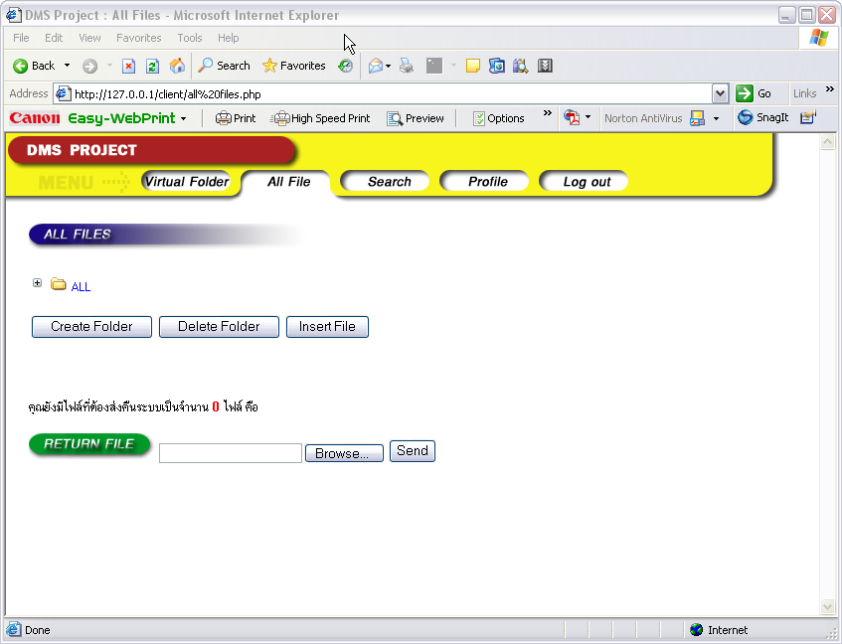

ซึ่งจะแสดงไฟล์ทั้งหมดที่ user มีสิทธิ์ที่จะเห็นได้ และ user จะมีสิทธิ์ในแต่ละไฟลืหรือโฟลเดอร์ไม่เท่ากัน เช่นการ delete, set priority, move, create ดังรูปตัวอย่าง

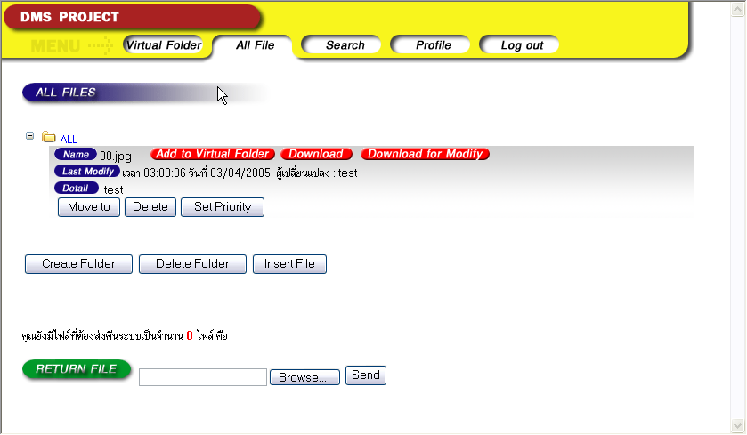

3.ในหัวข้อ Search จะพบ User interface ดังรูป

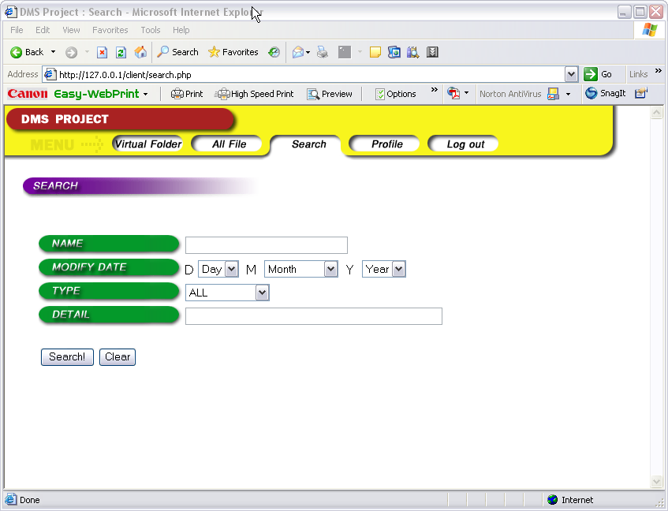

ซึ่งสามารถค้นหาได้จากทั้งชื่อไฟล์ ,นามสกุลของไฟล์ ,วัน/เดือน/ปี ที่นำไฟล์เข้ามา ,รายละเอียดของไฟล์
4.ในหัวข้อ Profile จะพบ User interface ดังรูป

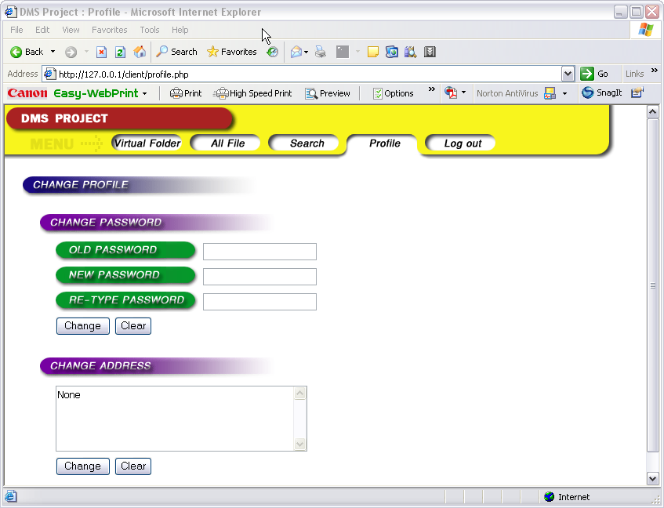

ซึ่งสามารถเปลี่ยน Passwordและข้อมูลรายละเอียดอื่นๆได้

การติดตั้งส่วนสแกนเนอร์
การติดตั้ง MySQL Connector/ODBC 3.51
ขั้นตอนนี้ จะทำหลังจากการติดตั้งฐานข้อมูล โดยทำการเปิดไฟล์ MyODBC-3.51.11-1-win.exe จะมีหน้าต่างขึ้นดังรูป
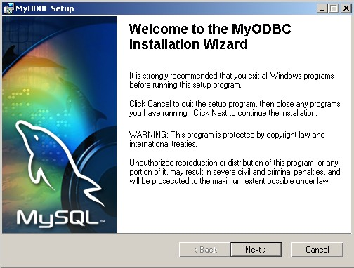
ให้กด next จะหน้าต่างดังรูป
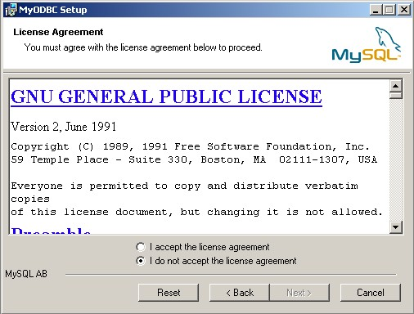
ให้ทำการเลือก Accept และ กด next ต่อไป เรื่อยๆ โปรแกรมจะทำการติดตั้งโดยอัตโนมัติ เมื่อติดตั้งเสร็จเรียบร้อยแล้วจะปรากฏหน้าต่างดังรูป
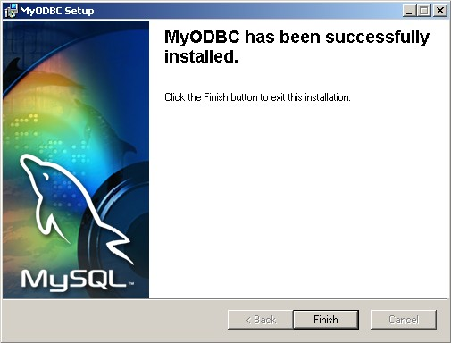

ขั้นตอนต่อไปจะเป็นการกำหนด database source ทำได้โดยการ เลือกไปที่
Start Menu-->Control Panel-->Administrative tools ดังรูป
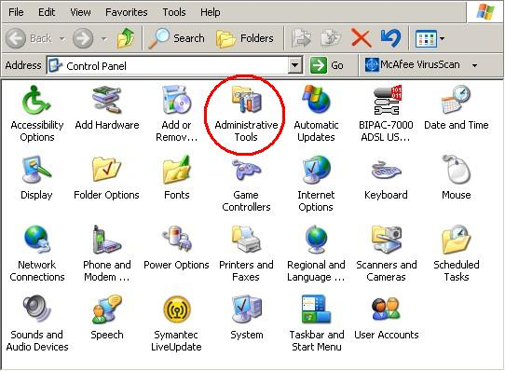
จะปรากฏหน้าต่างดังรูป
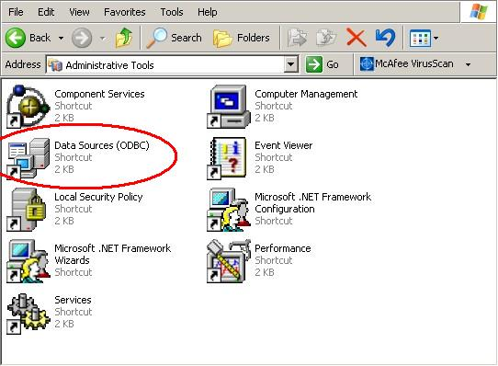
ให้ทำการเลือกไปที่ Data Sources (ODBC) จะปรากฏหน้าต่างดังรูป
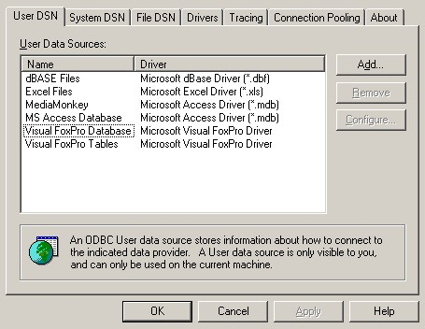
ทำการ add Data Source โดยการเลือกที่ Add… จะปรากฏหน้าต่างดังรูป
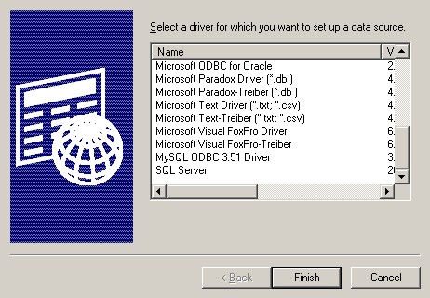
ให้ทำการเลือกไปที่ MySQL ODBC 3.51 Driver กด Finish จะปรากฏหน้าต่างดังรูป
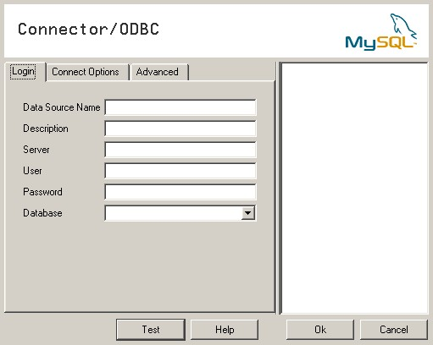
ทำการตั้งชื่อ Data Source Name และใส่ User กับ Password ของ Database Server ลงไป และทำการเลือก Database ที่ใช้ เมื่อทำการเลือก Database เสร็จแล้วให้กด ok จะเป็นการเสร็จสิ้นการเชื่อมต่อกับ MySQL Database
การติดตั้ง Document Management System ในส่วน Server และ Client
ทำการเปิดไฟล์ Setup จะปรากฏหน้าต่างดังรูป
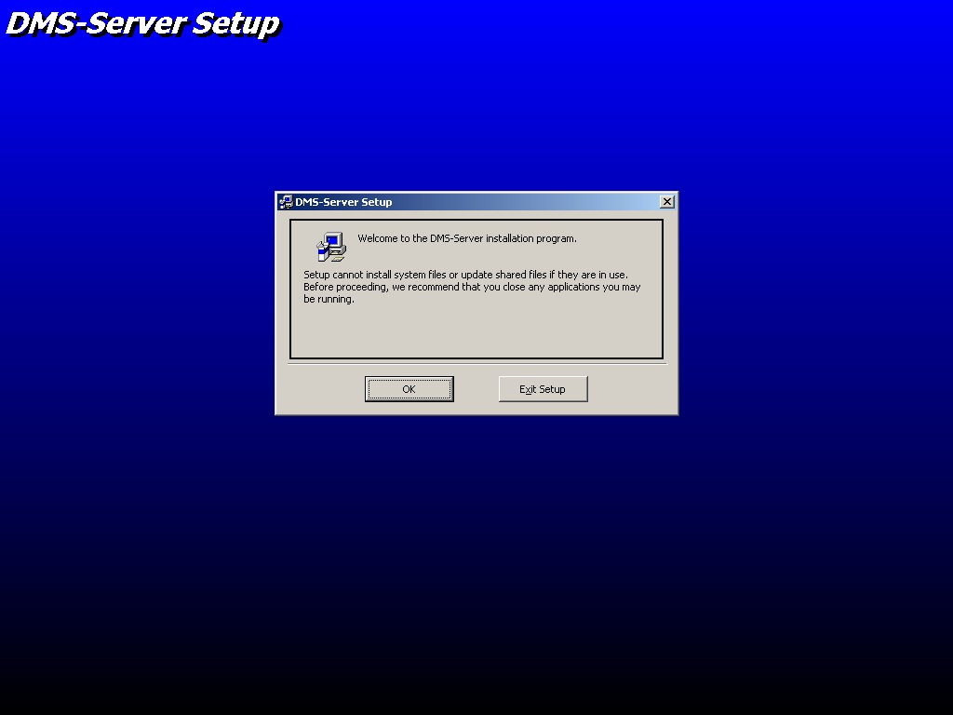
เลือก OK จะปรากฏหน้าต่างดังรูป
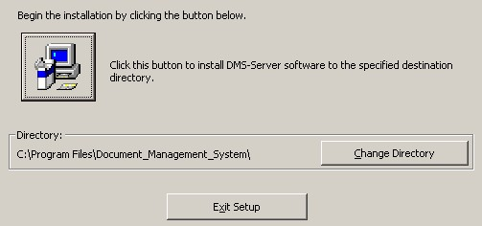
ให้เลือก ที่รูปcomputerเพื่อทำการติดตั้ง หรือ ถ้าต้องการเปลี่ยนแปลงที่ติดตั้ง ให้เลือก Change Directory จะปรากฏหน้าต่างเพื่อทำการเลือก group เพื่อทำการแสดงใน Start Menu ดังรูป
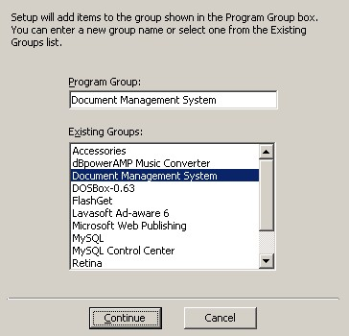
ให้ทำการเลือก Group หรือ โดยปกติแล้วจะอยู่ใน Group Document Management System เมื่อเลือก continue โปรแกรมจะเริ่มทำการติดตั้งและย้ายไฟล์ ดังรูป
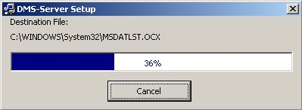
เมื่อโปรแกรมทำการติดตั้งเสร็จเรียบร้อยจะแสดงข้อความดังรูป
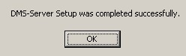
ส่วนการติดตั้งในส่วน Client นั้น จะคล้ายกับส่วน Server แต่จะแตกต่างกันในเรื่องชื่อเท่านั้น

การใช้งาน Document Management System ในส่วน Server
เมื่อทำการเปิดโปรแกรม DMS-Server จะปรากฏหน้าต่างดังรูป
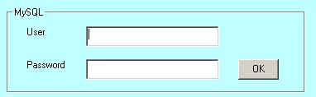
ให้ทำการใส่ User และ Password ของ MySQL Database แล้วกด OK จะปรากฏหน้าต่างดังรูป


โดยในส่วนของหน้าต่างนี้จะแสดงการใช้งานของ User ต่างๆ โดยจะแสดงออกมาดังรูป
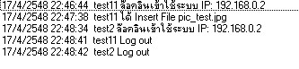
โดยลักษณะการแสดงผลจะแสดง วัน , เวลา และ ตามด้วยการทำงานของ User

การใช้งาน Document Management System ในส่วน Client
เมื่อทำการเปิดโปรแกรม DMS-Clientจะปรากฏหน้าต่างสำหรับการ Log in เข้าไปในระบบ ดังรูป
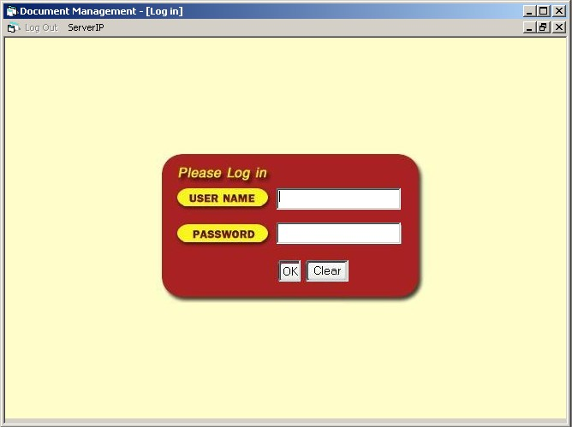
เมื่อต้องการเปลี่ยนแปลง IP ของ server สามารถทำได้โดยการ เลือกที่ menu ServerIP จะปรากฏ IP ที่ใช้อยู่และสามารถแก้ไขได้ ดังรูป
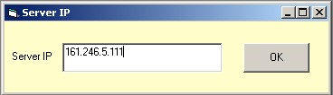
เมื่อ Log in เข้าในระบบได้ จะปรากฏหน้าต่าง แสดงการทำงานหลัก ดังรูป
โดยมีส่วนประกอบต่างๆ ดังนี้
- ส่วนแสดง directory ที่ User สามารถใช้ได้ในระบบ
- ส่วนแสดง File ที่ User สามารถมองเห็นได้ในระบบ
- ส่วนสแกนรูปภาพ
- ส่วนแสดง File ที่รอให้ User นำมาคืนระบบ

1
2

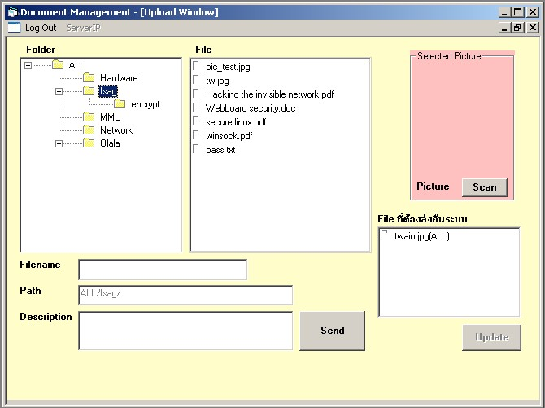
3
4

สิ่งที่ User สามารถกระทำได้คือ
- การสแกนรูปภาพจาก Scanner
สามารถทำได้โดยการ กดที่ Scan button ในหน้าต่างการทำงานหลัก จะปรากฏหน้าต่าง ดังรูป
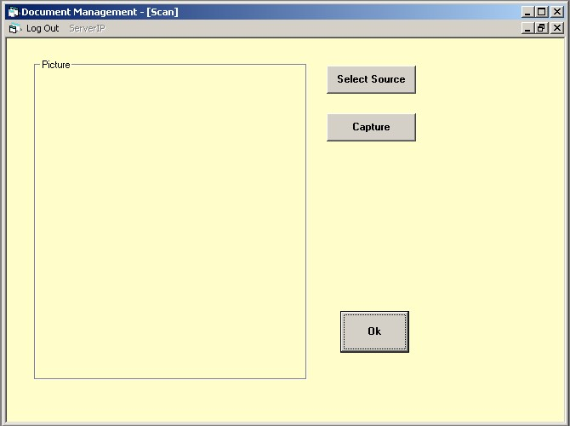

ขั้นตอนในการ scan มีดังนี้
  - ทำการเลือก Scanner Source โดยกดที่ Select Source Button จะปรากฏหน้าต่างย่อยดังรูป โดยจะแสดงรายชื่อของ Scanner ที่สามารถใช้ได้

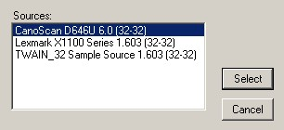
  - ทำการเรียกใช้ Driver ของ Scanner มาทำการสแกนรูปภาพโดยกดที่ Capture Button
  - เมื่อทำการสแกนจนได้รูปที่ต้องการแล้วให้กด OK Button หน้าต่างหลักจะปรากฏขึ้นมาแทน โดยจะทำการแสดงรูปภาพที่เลือกไว้ที่มุมด้านขวาบน ของหน้าต่างหลัก ดังรูป
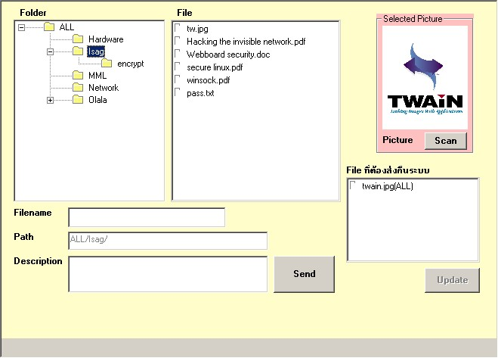

- การนำFileรูปภาพเข้าไปในระบบ
จะสามารถทำได้ต่อเมื่อ ได้ทำการเลือก Directory ที่ต้องการนำไฟล์รูปภาพไปไว้ในระบบโดยการกดเลือกในส่วนของ Folder และต้องทำการสแกนรูปภาพแล้ว โดยจำเป็นต้องมีการกำหนดชื่อ File จะใส่ Description หรือไม่ก็ได้ เมื่อต้องการส่งทำได้โยการกด Send Button
เมื่อทำการส่งไฟล์รูปภาพเข้าไปในระบบเรียบร้อยแล้วจะมีข้อความ Transfer Complete ปรากฏขึ้น
- การนำFileที่นำมาแก้ไขส่งกลับเข้าไปในระบบ
จะสามารถทำได้ต่อเมื่อได้ทำการสแกนรูปภาพแล้ว ทำได้โดยการกดเลือกไฟล์ใน List ระบบจะทำการกำหนดชื่อ และ Path โดยอัตโนมัติ และเมื่อต้องการ นำไฟล์คืนระบบให้กดที่ Update Button เมื่อ Update File เสร็จเรียบร้อยแล้วจะมีข้อความ Transfer Complete ปรากฏขึ้น

